Сценарий выступления агитбригады ПДД

На облаках, в раю. Здесь всё белое; и стол и стул, телефон, лежащее на полу облако, одежда небес. Действующие лица: Архангел и Бог. Архангел выходит с пачкой бумаг.
Архангел: Ещё несколько душ. Где же этих – то размещать?
Бог: ( при входе) Что у нас новенького? (Увидел бумаги) Опять? Спаси нас, Боже! Ах, да. Самому себя спасать придётся.
Архангел: В 5 – ом секторе беспорядки.
Бог: Почему?
Архангел: Из – за перенаселения. Души недовольны. Говорят: на Земле – в тесноте, в раю – опять та же история.
Бог: А 2 – ой?
Архангел: 2 – ой на ремонте.
Бог: Но 7 – ой?
Архангел: Господи, в 7 – ом души утончённые, артистические. Они не смогут и секунды провести в темноте, иначе у нас будут неприятности.
Бог: Как нам поступить? Куда новеньких направлять? Может в 8- ой?
Архангел: Но ,Господи, 8 – ой – спецрезерв мафии….
Бог: Да, нельзя трогать… Послушай – ка, а если их профильтровать? Может кого – нибудь можно к дьяволу послать?
Архангел: Обижаете, Господи, я здесь не первый день. В аду мест нет.
Бог: Ладно, папки дай (просматривает бумаги). Что с ними случилось?
Архангел: Пожар. Школьники. До больницы довезли, а там…
Бог: Постой – ка, сколько они не дышат?
Архангел: 4 минуты 23 секунды.
Бог: Критическая точка не миновала! А ну, быстро их обратно!
Архангел: Но врачи говорят: несовместимо с жизнью…
Бог: А нам их куда? Видишь, мест нет. Ничего, пусть совмещают, им за это деньги платят, иногда…Быстро, я сказал! (Архангел уходит). Ишь ты! Чуть что, сразу в рай отправляют. Как будто у нас облака резиновые. (Архангел возвращается). Отправил?
Архангел: Отправил. Так эти ребята после пожара, Господи, стали юными пожарными – спасателями! И сейчас выступление их агитбригады.
Бог: Так идём же на Землю, посмотрим на них.
На сцену выходят 4 ученика из числа ПДД ( Бог и Архангел ) тоже перевоплощаются в учеников ( входят в эти 4 ). На детях – соответствующие выступлению и теме костюмы.
1: Мы приветствуем всех сердечно
2: И встреча наша – не пустая трата!
3: Пропагандисты мы, помощники ЮИД!
Вместе: Агитбригада из школы 65 – ой!
«Зелёный свет»!
1: Каждый год ДТП во всём мире уносят жизни одного миллиона двухсот тысяч человек.
2: Каждый год наша страна не досчитывается целого класса детей.
3: На улицах нашего города, к сожалению, ещё имеют место ДТП.
4: В Трусовском районе за 2012 год совершено 83 ДТП. Погибло 8 человек, 86 человек ранено. По вине пешеходов совершено 17 ДТП.
1: В Астрахани за 2012 год произошло 578 ДТП. Погибло 40 человек, 633 человека ранено. По вине пешеходов – 128 ДТП!
2: Пренебрегают часто дети
Своею безопасностью.
Отчего, друзья, их беды,
Проясним для ясности.
3: Во – первых, элементарное несоблюдение правил дорожного движения.
4: Во – вторых халатность и несознательность.
1: В – третьих, безрассудная невнимательность!
2: А теперь – деловой разговор:
3: Вот первый урок: «Наш друг светофор».
Дети исполняют песню на мотив песни «Бухгалтер».
Ты заучи закон совсем такой простой:
Красный свет зажёгся – ты на месте стой
А жёлтый глаз горит, так вам он говорит
Будь внимателен, дорога так велит!
А зелёный глаз когда на вас глядит,
Он желает вам доброго пути
Можешь ты дорогу смело перейти,
Не боясь чего – то на своём пути!
Припев:
Водитель! Пешехода пропусти!
На месте замри
На месте замри! 2 раза
Водитель! Пешехода пропусти,
Ему зелёный свет зажёгся впереди!
3: Тема вторая – очень серьёзная.
Вместе: Наши помощники – знаки дорожные!
1: Знает этот знак народ –
«Пешеходный переход»!
И полоски на дороге
«Зеброй» весело зовёт.
2: Этот знак такого рода:
Он на страже пешехода.
Ну, подумайте немножко…
«Пешеходная дорожка»!
3: Круглый знак с обводом красным –
Это значит здесь опасно.
Тут, поймите, «запрещенье
Пешеходного движенья»!
4: На машинах здесь, друзья,
Ехать никому нельзя,
Можно ехать, знайте, дети,
Только «на велосипеде»!
Звук тормозов.
1: Эй, водитель, осторожно!
Ехать быстро невозможно,
Знают люди все на свете:
Вместе: Могут выбежать здесь «дети»!
2: С 1 января 2006 года вступили в действие новые знаки:
3: «Искуственная неровность».
4: «Затор».
1: «Бассейн или пляж».
2: Пункт контроля международных автомобильных перевозок»…
Вместе: И другие!
3: Наконец, урок наш третий –
Выучить вам книгу эту
Сборник правил поведенья
Вместе: Безопасности дорожного движенья!
4: Тот, кто чтит закон дороги,
Тот, бесспорно, молодец!
1: На дороге будем строги,
Всяким шалостям конец!
2: Мы должны усилить меры
Против нарушителей!
3: Разве мало нам примеров
Горя наших жителей!
4: Нужно также, без сомненья,
Расширять ЮИД движенье!
1: Активизировать работу
В школах и садах должны
2: Обучению помогут
Нам инспекторы ГАИ!
Дети поют песню на мотив песни «Рыжий конь».
Прямой автострады тугая полоска,
А я по бетонной шагаю струне.
Лечу на железной гремящей повозке
Где прадед мой ездил на рыжем коне!
Припев:
Мелькают знаки предо мной , предо мной,
Становятся они стеной, ох стеной!
А я опять вперёд лечу, я лечу,
По сторонам не глядя…
Но если правила возьму, я возьму,
То сразу же тогда пойму, я пойму.
Что лучше мне их соблюдать,
От ДТП спасаясь!
Вместе: Союз ЮИД – ГИБДД предупреждает ДТП!
Дети исполняют финальную песню на мотив песни «Мельница».

Покидая сцену эту,
Продолжая верный путь,
Мы своё призванье ценим
И благодарим судьбу!
За то, что все вместе мы,
И дружим мы с песнями,
И не страшна никакая беда,
Что ДЮП помогаем,
Что мы всех обучаем, 2 раза
И что пользу приносим всегда!

Дорожные знаки, необходимые для постановки агитбригады:

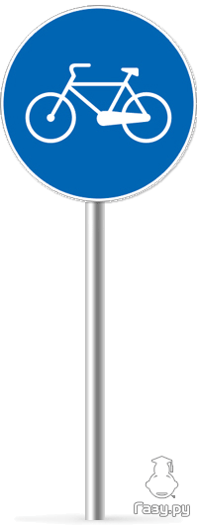 «Велосипедная дорожка». 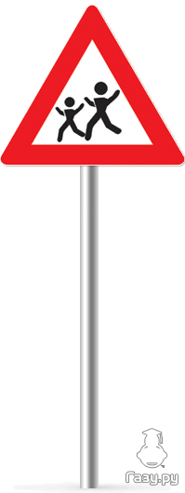 «Дети».
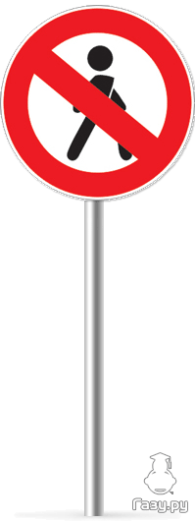 «Движение пешеходов запрещено».

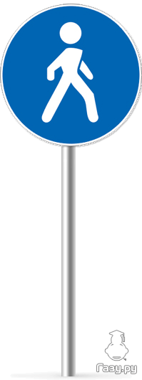 «Пешеходная дорожка». 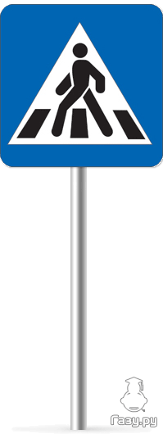
«Пешеходный переход».

